**BỘ GIÁO DỤC ĐÀO TẠO**

**TRƯỜNG ĐẠI HỌC TÀI NGUYÊN VÀ MÔI TRƯỜNG HÀ NỘI**

**-o0o-**



**BÁO CÁO**

**THỰC TẬP TỐT NGHIỆP**

**Đề tài**

**“Xây dựng ứng dụng website bán đồ ăn trực tuyến**

**bằng ngôn ngữ PHP”**

**Giảng viên đánh giá : Trịnh Văn Chung**

**Sinh viên thực hiện : Lê Ngọc Anh**

**Mã sinh viên : 20111061154**

**Lớp : DH10C2**

**Cán bộ hướng dẫn : Trần Minh Thắng**

**HÀ NỘI – 2024**

**LỜI CẢM ƠN**

Trong quá trình thực tập tại doanh nghiệp, em đã nhận được sự giúp đỡ rất nhiệt tình của Trường Đại học Tài nguyên và Môi trường Hà Nội, Công ty cổ phần công nghệ và Phát triển nhân lực DevMaster, Thầy Cô và Giáo viên hướng dẫn. Để có thể hoàn thành báo cáo thực tập tốt nghiệp, em xin chân thành cảm ơn quý Thầy Cô Khoa Công Nghệ Thông Tin – Trường Đại học Tài nguyên và Môi trường Hà Nội đã cùng vớitri thức và tâm huyết của mình để truyền đạt vốn kiến thức quý báu cho chúng em suốt những năm học tập tại trường.

Em xin chân thành cảm ơn thầy Trần Minh Thắng – Giảng viên ngành Công Nghệ Thông Tin đã tận tâm hướng dẫn và tận tình giúp đỡ chỉ bảo em trong suốt quá trình thực hiện đề tài giúp em có thêm nhiều kinh nghiệm khi làm việc tự lập và làm việc nhóm để em có thể hoàn thành tốt đề tài này.

Em xin gửi lời cảm ơn đến thầy Trịnh Văn Chung – Giám đốc Công ty Công ty cổ phần Công nghệ và Phát Triển nhân lực Devmaster cùng các bạn đồng nghiệp tại công ty đã tạo điều kiện thuận lợi giúp đỡ em trong suốt thời gian học tập, thực tập và nghiên cứu để em được tìm hiểu và học hỏi những công cụ, công nghệ trong việc lập trình các ứng dụng trên nền tảng internet.

Mặc dù đã rất cố gắng nhưng do giới hạn về thời gian, kiến thức và kinh nghiệm thực tế bài báo cáo thực tập của em không tránh khỏi những thiếu sót. Em rất mong nhận được sự góp ý, đánh giá từ các thầy cô.

Cuối cùng, em xin chân thành cảm ơn quý thầy cô Trường Đại học Tài nguyên và Môi trường Hà Nội và các bạn đồng nghiệp tại công ty.

Em xin chân thành cảm ơn !

Sinh viên: Lê Ngọc Anh

**NHẬN XÉT CỦA GIÁO VIÊN**

Họ và tên giáo viên:

Chức vụ:

Nhận xét báo cáo thực tập của sinh viên: Lê Ngọc Anh

Mã sinh viên: 20111061154 Lớp: DH10C2 Khoá: 2020-2024

Tên báo cáo (đề tài)/nội dung báo cáo: Xây dựng ứng dụng website bán đồ ăn trực tuyến

Nội dung nhận xét:

Điểm:

Bằng chữ:

|  |  |
| --- | --- |
| **XÁC NHẬN BỘ MÔN**  *(Chức vụ, ký, ghi họ tên)* | **GIÁO VIÊN**  *(Ký, ghi rõ họ tên)* |

**LỊCH LÀM VIỆC**

Họ và tên sinh viên: Lê Ngọc Anh

Cơ quan/Đơn vị thực tập: Công ty cổ phần Công nghệ và Phát Triển nhân lực Devmaster

Họ và tên người hướng dẫn:

Thời gian thực tập: Từ ngày … tháng … năm 2023 đến ngày … tháng … năm 2024

|  |  |  |  |
| --- | --- | --- | --- |
| **Thời gian** | **Nội dung thực tập (Kế hoạch)** | **Kết quả thực hiện**  **Tự đánh giá** | **Nhận xét của CB Hướng dẫn** |
| **Tuần 1**  (Từ:  25/12/2023 Đến: 30/12/2023) | * Thực hiện thực tập tại doanh nghiệp theo quyết định của nhà trường; | * Tiếp nhận tại đơn vị * Trao đổi về quá trình thực hiện * Nghiên cứu lĩnh vực hoạt động * Xây dựng  đề cương / Kế hoạch thực hiện |  |
| **Tuần 2**  (Từ:  02/01/2024 Đến:  06/01/2024) | * Hoàn thiện đề cương/ Kế hoạch thực hiện * Nghiên cứu lĩnh vực hoạt động của doanh nghiệp, viết báo cáo; * Lựa chọn đề tài, viết đề cương; * Nghiên cứu công nghệ web frontend (HTML5, CSS3, Javascript, jquery, bootstrap, …); | * Xây dựng  đề cương / Kế hoạch thực hiện * Nghiên cứu  quản lý nhân sự của Cổ phần Công nghệ và Phát triển nhân lực Devmaster. |  |
| **Tuần 3**  (Từ:  08/01/2024 Đến:  13/01/2024) | * Làm việc tại doanh nghiệp; * Thiết kế giao diện frontend cho ứng dụng; | * Xây dựng được /Kế hoạch thực hiện * Thiết kế được giao diện fontend cho ứng dụng * Hoàn thiện báo cáo chương 1 |  |
| **Tuần 4**  (Từ:  15/01/2024 Đến:  20/01/2024) | * Làm việc tại doanh nghiệp * Thiết kế mô hình cơ sở dữ liệu cho ứng dụng (ERD); * Tìm hiểu về hệ quản trị dữ liệu SQL Server; * Cài đặt cơ sở dữ liệu cho ứng dụng trên hệ quản trị SQL Server. | * Xây dựng được kế hoạch thực hiện * Thiết kế được cơ sở dữ liệu của web * Hoàn thiện báo cáo chương 2 |  |
| **Tuần 5**  (Từ:  22/01/2024 Đến:  27/01/2024) | * Làm việc tại doanh nghiệp; * Tìm hiểu giao diện phần quản trị nội dung; | * Xây dựng được kế hoạch thực hiện * Thiết kế được giao diện backend của web * Viết báo cáo chương 3 |  |
| **Tuần 6**  (Từ:  19/02/2024 Đến:  24/02/2024) | * Nghiên cứu công nghệ backend (C#, Asp Net MVC5 / AspNetCore MVC,..); * Phát triển ứng dụng; |  |  |

**Xác nhận của người hướng dẫn**

*Hà nội, ngày….tháng….năm 2024*

*(Ký tên)*

**PHIẾU ĐÁNH GIÁ KẾT QUẢ THỰC TẬP**

(Dùng cho cán bộ hướng dẫn thực tập)

Họ và tên cán bộ hướng dẫn thực tập:

Cơ quan/Đơn vị thực tập:

Địa chỉ:

Điện thoại: Fax:

Email: Website:

Họ tên sinh viên thực tập: Lê Ngọc Anh Mã số SV: 20111061154

Lớp: DH10C2 Khóa: 2020-2024 Ngành:Công nghệ Thông Tin

Trường Đại học tài nguyên và môi trường hà nội

Thời gian thực tập: từ ngày đến ngày

*Ghi chú:*

* *Đánh giá bằng cách đánh dấu vào cột xếp loại các nội dung đánh giá trong bảng sau*
* *Trong đó loại A: Tốt; loại B: Khá; loại C: Trung bình; loại D: Kém.*
* *Đề nghị quý cơ quan cho phiếu này vào phong bì, niêm phong và giao cho sinh viên.*

|  |  |  |  |  |
| --- | --- | --- | --- | --- |
| **Nội dung đánh giá** | **Xếp loại** | | | |
| A | B | C | D |
| I. Tinh thần kỷ luật, thái độ | | | | |
| 1. Thực hiện nội quy của cơ quan |  |  |  |  |
| 2. Chấp hành giờ giấc làm việc |  |  |  |  |
| 3. Thái độ giao tiếp với CBCNV |  |  |  |  |
| 4. Ý thức bảo vệ của công |  |  |  |  |
| 5. Tích cực trong công việc |  |  |  |  |
| II. Khả năng chuyên môn, nghiệp vụ | | | | |
| 1. Đáp ứng yêu cầu công việc |  |  |  |  |
| 2. Tinh thần học hỏi, nâng cao trình độ chuyên môn, nghiệp vụ |  |  |  |  |
| 3. Có đề xuất, sáng kiến, năng động trong công việc |  |  |  |  |
| 4. Kết quả công tác | | | | |
| III. Hoàn thành công việc được giao |  |  |  |  |

**Xác nhận của cơ quan**  *Hà nội, ngày . . tháng . . năm 2024.*

*(Ký tên, đóng dấu)* **Người hướng dẫn**

*(Ký tên)*

**MỤC LỤC**

CHƯƠNG 1. KHÁI QUÁT VỀ ĐƠN VỊ THỰC TẬP 10

1.1. Giới thiệu khái quát về đơn vị thực tập 10

1.1.1. Quá trình hình thành và phát triển 10

1.1.2. Lĩnh vực hoạt động 11

1.1.3. Cơ cấu, tổ chức quản lý 11

1.1.4. Tầm nhìn 11

1.2. Sản phẩm và dịch vụ 12

1.3. Văn hóa doanh nghiệp 13

CHƯƠNG 2. QUÁ TRÌNH THỰC TẬP TẠI ĐƠN VỊ 15

2.1. Nhiệm vụ được giao 15

2.1.1. Vị trí việc làm tại đơn vị thực tập 15

2.1.2. Nhiệm vụ 15

2.2. Giải pháp thực hiện 15

2.3. Kế hoạch thực hiện 15

CHƯƠNG 3. NỘI DUNG VÀ KẾT QUẢ THỰC TẬP 17

3.1. Khảo sát thực tế 17

3.1.1. Quá trình khảo sát 17

3.1.2. Tại sao cần xây dựng website bán hàng riêng 17

3.1.3. Yêu cầu nghiệp vụ 18

3.2. Phương pháp 18

3.3. Cơ sở lý thuyết 19

3.3.1. Tổng quan về lập trình thiết kế giao diện website 19

a) Giới thiệu về HTML, HTML5 19

b) Giới thiệu về CSS3 20

c) Tổng quan về ngôn ngữ lập trình Javascript 21

d) Thư viện Jquery 22

e) Framework Bootstrap 23

3.3.2. Tổng quan về hệ quản trị cơ sở dữ liệu MySQL 24

a) Giới thiệu về MySQL 24

b) Ưu điểm của MySQL 25

c) Nhược điểm của MySQL 26

3.3.3. Tổng quan về ngôn ngữ lập trình phía máy chủ và công cụ 26

a) Visual Studio 2022 26

b) Visual Studio code 27

c) SQL Server 27

3.4. Kết quả đạt được 27

3.5. Những vấn đề cần tập trung giải quyết 37

KẾT LUẬN VÀ KIẾN NGHỊ 38

TÀI LIỆU THAM KHẢO 39

# KHÁI QUÁT VỀ ĐƠN VỊ THỰC TẬP

## Giới thiệu khái quát về đơn vị thực tập



Công ty cổ phần Công nghệ và Phát triển công nghệ Devmaster là nơi chuyên đào tạo nhân sự công nghệ thông tin với nhiều ngôn ngữ. Chuyên cung cấp, cho thuê nhân sự tham gia dự án phát triển phần mềm. Đào tạo lập trình PHP & MYSQL, ASP.NET, ASP.NET MVC5, ASPNET CORE, WEBAPI, Java(Struct, SpringMVC, SpringBoot, Hibernate, JPA,..) windows form, java form, IOS, Mobile Android, các framework và CMS phổ biến: laravel, CI, NetFramework, NetCore Framework, Java SpringBoot framework, …..

Cơ sở chính tại: Tầng 6 – Tòa nhà Viện Công nghệ (25 Vũ Ngọc Phan – Láng Hạ – Đống Đa – Hà Nội)

Website: [http://devmaster.vn](http://devmaster.vn/) | [https://devmaster.edu.vn](https://devmaster.edu.vn/)

Email: [contact](mailto:devmaster.contact@gmail.com)[@devmaster.edu.vn](mailto:info@devmaster.edu.vn) | [devmaster.contact@gmail.com](mailto:devmaster.contact@gmail.com)

Công ty cổ phần Công nghệ và Phát triển nhân lực Devmaster là một doanh nghiệp công nghệ số, hoạt động theo doanh nghiệp cổ phần đứng đầu cũng là người đại diện là Ông Trịnh Văn Chung – Giám đốc công ty.

### Quá trình hình thành và phát triển

Sơ lược về quá trình hình thành và phát triển của công ty:

* Được thành lập vào năm 2013
* Năm 2015, phát triển đào tạo CNTT + outsourcing
* Năm 2017, Đổi tên thành Devmaster. JSC -> Phát triển dịch vụ phần mềm
* Năm 2018, Phát triển dịch vụ Cung cấp và cho thuê nhân sự với tên “Công ty cổ phần Công nghệ và Phát triển nhân lực Devmaster”.

### Lĩnh vực hoạt động

Devmaster hoạt động với 3 lĩnh vực chính:

* *Với lĩnh vực đào tạo*, Devmaster hoạt động theo mô hình Đào tạo cùng doanh nghiệp, với mô hình này các bạn sinh viên sẽ được tạo mọi cơ hội để tiếp xúc với nhà tuyển dụng.
* *Về lĩnh vực sản xuất phần mềm****,*** Devmaster triển khai các ứng dụng trên nền tảng web, các sản phẩm thương mại điện tử, các dịch vụ trực tuyến….các khách hàng là những khách hàng cá nhân hoặc doanh nghiệp. Devmaster đóng vai trò là đơn vị sản xuất của một số công ty phần mềm tập đoàn lớn như FPT-Software, CMC,…
* *Về lĩnh vực cung cấp và cho thuê nhân sự công nghệ thông tin,* Devmaster đóng vai trò triển khai đào tạo nhân sự cao cấp để phục vụ cho một số các dự án lớn của các tập đoàn công nghệ, Devmaster có thể cho thuê hoặc chuyển giao nhân sự cho họ.

### Cơ cấu, tổ chức quản lý

Tại đây mỗi công việc, mỗi dự án sẽ được chia cho từng nhóm, mỗi nhóm có một nhiệm vụ làm việc riêng không phụ thuộc nhau trong quá trình thực hiện các công việc và mỗi nhóm sẽ có một trưởng nhóm. Tiếp tục trưởng nhóm sẽ phân công công việc cụ thể đến từng thành viên trong nhóm, tiến độ công việc sẽ được các thành viên trong nhóm tự động cập nhật hàng ngày trước giờ tan làm.

### Tầm nhìn

Được thành lập và hoạt động chính trong lĩnh vực đào tạo và cung ứng nguồn lực công nghệ thông tin. Bằng chính nội lực và sự cố gắng của toàn thể cán bộ nhân viên, Devmaster đã mở rộng hoạt động và gây dựng được uy tín trên thị trường với tư cách là một doanh nghiệp cung cấp các giải pháp về nguồn nhân lực công nghệ thông tin chất lượng cao cho các đơn vị. Công ty đã và đang hướng tới xây dựng một thương hiệu Devmaster:

* Thương hiệu đào tạo và cung ứng nguồn nhân lực CNTT
* Mở rộng quy mô hệ thống ngày càng hiện đại chuyên nghiệp
* Không ngừng nâng cao chất lượng phục vụ, lấy khách hàng, sinh viên làm trung tâm
* Mở rộng các chương trình đào tạo về CNTT nhằm đáp ứng nhu cầu bức thiết của xã hội.
* Xác lập hình ảnh đáng tin cậy về quyết tâm vươn lên vị thế hàng đầu về dịch vụ cung cấp nguồn nhân lực CNTT.

Trải qua chặng đường phát triển xây dựng và trưởng thành, Devmaster đã không ngừng lớn mạnh và chứng tỏ được tiềm năng to lớn của mình. Trên cơ sở những thành tựu đã đạt được càng tạo niềm tin và động lực để công ty hướng tới những mục tiêu dài hạn và lớn hơn nữa trong tương lai.

## Sản phẩm và dịch vụ

Một số sản phẩm, dịch vụ có thể kể đến như:

* Đào tạo theo nhu cầu.
* Cung cấp thiết bị- phần mềm theo nhu cầu.
* Tư vấn- thiết kế mạng…..

Một số dự án đào tạo đã được triển khai tiêu biểu (cập nhật kỹ năng công nghệ thông tin dành cho cán bộ quản lý và chuyên viên công nghệ thông tin cho:

* Công ty cổ phần Hatechno - Hatechno Joint Stock Company
* Công ty Cổ phần Truyền hình thực tế HDTV Việt Nam - Vietnam HDTV Reality Television Joint Stock Company
* Công ty Tropical Wave Corporation VietNam (TWC) - Tropical Wave Corporation Vietnam
* Công ty cổ phần công nghệ AVANI Việt Nam - AVANI Vietnam Technology Joint Stock Company
* Công ty Intellipure Việt Nam - Intellipure Vietnam company
* Công ty TNHH Vietywire - Vietywire Co., Ltd
* Công ty cổ phần ECP Việt Nam - ECP Vietnam Joint Stock Company
* Công ty TNHH Kết nối & Kỹ nghệ cao - Connection & High Technology Co., Ltd
* Cục cảnh sát QLHC về TTXH- Trung tâm DLQG về DC – Khóa đào tạo (1. Lỗ hổng bảo mật và an ninh an toàn thông tin; 2. Trị tuệ nhân tạo cơ ản)
* Tư vấn và xây dựng website (acatea.vn) – Văn phòng đại diện GIZ tại hà nội

Devmaster. JSC cung cấp các chương trình đào tạo và dịch vụ CNTT cụ thể như sau:

* Đào tạo CNTT chuyên đề cao cấp “Lập trình viên” trên các nền tảng công nghệ: .NET, NETCORE, JAVA, PHP&MYSQL, IOS, ANDROID, AI, BLOCKCHAING,..
* Đào tạo “Lập trình viên” trên nền tảng di động: Android, iOS
* Các công nghệ: HTML5, CSS3, …, AngularJS, NodeJS, React.JS,..
* Cung cấp giải pháp và đào tạo nhân lực CNTT cho tổ chức và doanh nghiệp.
* Lập trình, gia công phần mềm, tư vấn và thiết kế website
* Kết hợp cùng các trường đại học, cao đẳng, khối doanh nghiệp để tạo nguồn lực CNTT.

## Văn hóa doanh nghiệp

**Những nội quy, quy định tại công ty**

**Mục 1. Thời giờ làm việc và nghỉ ngơi.**

**Điều 1**: Biểu thời gian làm việc trong ngày:

* Từ thứ Hai đến thứ 6
* Thời điểm bắt đầu làm việc trong ngày: 8h sáng
* Thời gian nghỉ ngơi trong ngày: 12h - 13h30
* Thời điểm kết thúc làm việc trong ngày là: 5h30 chiều.

**Điều 2:** Ngày nghỉ hằng tuần:

Thứ 7 và ngày Chủ nhật.

**Mục 2. Trật tự trong doanh nghiệp**

**Điều 3:** Thủ tục vào ra Công ty trong và ngoài giờ làm việc:

* Không gây mất trật tự trong giờ làm việc.
* Không được ra vào công ty ngoài giờ làm việc và các ngày nghỉ nếu không có sự chấp thuận của cấp trên.
* Trong giờ làm việc, người lao động phải có mặt tại địa điểm làm việc theo quy định tại nội quy công ty, không được làm bất cứ công việc riêng nào ngoài công việc được giao.
* Không được vắng mặt tại Công ty nếu không có lý do chính đáng và phải thông báo cho cấp trên biết mỗi khi ra ngoài công tác.

**Điều 4:** Quy định về tác phong, trang phục, thái độ làm việc nơi công sở:

* Tất cả mọi người phải có phong thái trang nhã và trang phục thích hợp với môi trường làm việc văn phòng.
* Người lao động phải có thái độ tích cực, có tinh thần trách nhiệm trong công việc.

**Mục 3. Bảo vệ tài sản và bí mật Công nghệ của Doanh nghiệp**

**Điều 5:** Giữ bí mật công nghệ, kinh doanh:

* Ngăn ngừa việc cố ý hay không cố ý tiết lộ các thông tin về quyền sở hữu và thông tin bí mật bằng cách giảm tối thiểu rủi ro, người lao động không có thẩm quyền truy xuất vào các thông tin này.

**Điều 6:** Giữ bí mật công nghệ, kinh doanh:

* Nếu làm thất thoát, hư hỏng thì phải bồi thường theo quy định của bảng **nội quy công ty**
* Người lao động trong Công ty phải trung thực, thật thà, có trách nhiệm bảo vệ tài sản Công ty.

# QUÁ TRÌNH THỰC TẬP TẠI ĐƠN VỊ

Với đề tài xây dựng ứng dụng website giới thiệu sản phẩm nội thất cho công ty hoàng hoan. mô hình MVC5 – ASP.NET sử dụng Entity Framework dựa trên những công cụ và phần mềm cùng với nhiệm vụ, giải pháp, và kế hoạch thực hiện tại đơn vị thực tập.

## Nhiệm vụ được giao

### Vị trí việc làm tại đơn vị thực tập

Với những sinh viên đang đi học chúng ta đều có thể đăng kí thực tập và làm việc tại Công ty Cổ phần công nghệ và phát triển nhân lực Devmaster . Tại đây, trong quá trình thực tập với vai trò là thực tập sinh, em đã được học tập và làm việc trong môi trường năng động với những bạn bè đồng nghiệp giỏi, hòa đồng đã giúp em rất nhiều trong việc tiếp cận gần nhất với công việc thực tế khi đi làm.

### Nhiệm vụ

## Giải pháp thực hiện

Với nhiệm vụ được giao và yêu cầu của đề bài, giải pháp thực hiện để hoàn thành đề tài:

* Sử dụng công cụ Visual Studio Code để xây dựng giao diện website và các chức năng.
* Sử dụng Xampp để thiết kế cơ sở dữ liệu cho đề tài.
* Sử dụng PHP để generate dữ liệu từ Xampp -> Visual studio code.

## Kế hoạch thực hiện

Theo lịch làm việc được giao.

Với 6 tuần thực tập tại công ty vừa ôn tập và làm việc cùng mọi người để có thể đạt được kết quả tốt thì việc lên kế hoạch thực hiện vô cùng quan trọng, sắp xếp lộ trình thực tập, rèn luyện một cách hợp lý để đạt được hiệu quả tốt nhất trong công việc:

**Tuần 1:**

* Tiếp nhận tại đơn vị;
* Trao đổi quá trình thực hiện
* Nghiên cứu lĩnh vực hoạt động

Tìm hiểu và hiểu được về cơ cấu tổ chức, nắm rõ và tuân thủ nội quy, quy chế hoạt động của công ty để có thể nhanh chóng hòa nhập với môi trường mới, tạo các mối quan hệ tốt với các thành viên mới.

**Tuần 2:**

* Tiếp nhận đề tài
* Ôn tập các kiến thức liên quan đến đề tài bao gồm các kiến thức về HTML5, CSS3, Javascript, các thư viện Bootstrap, Jquery để thực hiện xây dựng giao diện website.

**Tuần 3:**

Tham gia các buổi họp dự án để trau dồi kinh nghiệm cách tổ chức project, cách viết code cho đề tài, phân tích thiết kế hệ thống các chức năng của website cần có, hoàn thiện giao diện website.

**Tuần 4:**

Tham gia các buổi họp dự án, Thiết kế mô hình cơ sở dữ liệu cho ứng dụng (ERD); Tìm hiểu về hệ quản trị dữ liệu SQL Server; Cài đặt cơ sở dữ liệu cho ứng dụng trên hệ quản trị SQL Server.

**Tuần 5:**

Tham gia các buổi họp dự án; tìm hiểu phần giao diện trang quản trị nội dung cho ứng dụng; Xây dựng giao diện cho trang quản trị nội dung;

**Tuần 6:**

Tham gia các buổi họp dự án;

Nghiên cứu công nghệ backend (C#, Asp Net MVC5 / AspNetCore MVC,..);

Phát triển ứng dụng;

# NỘI DUNG VÀ KẾT QUẢ THỰC TẬP

## Khảo sát thực tế

### Quá trình khảo sát

Dựa trên những nhu cầu thực tiễn của xã hội và đặc biệt với mong muốn quảng cáo cửa hàng, sản phẩm đến với khách hàng, tạo doanh thu trong việc kinh doanh. Chị Cấn Như Quỳnh, chủ chuỗi cửa hàng đồ ăn có nhu cầu cần phát triển những cửa hàng đồ ăn. Qua những trao đổi và khảo sát tại cửa hàng với những bất cập đã đi đến việc xây dựng ứng dụng trên nền tảng internet (website).

### Tại sao cần xây dựng website bán hàng riêng

Web bán đồ ăn trực tuyến được chọn không chỉ vì những lợi ích và tiềm năng kinh doanh mà nó mang lại, mà còn vì nhiều lý do khác.

Trước hết, việc đặt đồ ăn trực tuyến đã trở thành một xu hướng phổ biến trong thời gian gần đây. Đối với người tiêu dùng, việc có thể lướt qua một ứng dụng hoặc trang web và đặt món ăn yêu thích chỉ trong vài cú nhấp chuột hoặc chạm vào màn hình mang lại sự tiện lợi không thể phủ nhận. Điều này giúp tiết kiệm thời gian và công sức của khách hàng, đồng thời giúp họ tránh những bất tiện có thể xảy ra trong quá trình đến và chờ đợi tại nhà hàng.

Ngoài ra, việc tạo ra một trang web bán đồ ăn online cũng mang lại tiềm năng kinh doanh lớn. Ngành công nghiệp đồ ăn online đang phát triển mạnh mẽ và thu hút sự quan tâm của nhiều người. Việc tận dụng xu hướng này và xây dựng một nền tảng trực tuyến cho việc bán đồ ăn có thể mang lại lợi nhuận hấp dẫn. Bằng cách tận dụng công nghệ và kết hợp với các chiến lược tiếp thị hiệu quả, một trang web bán đồ ăn online có thể thu hút được một lượng lớn khách hàng tiềm năng và tạo ra doanh thu ổn định.

Ngoài ra, mô hình kinh doanh bán đồ ăn online cũng mang lại nhiều lợi ích cho doanh nghiệp. Nó giúp giảm thiểu chi phí vận hành so với một nhà hàng truyền thống, bởi vì không cần phải đầu tư vào không gian vật lý lớn, nhân viên phục vụ nhiều hoặc dịch vụ tiếp khách phức tạp. Ngoài ra, việc có một trang web bán đồ ăn online cũng mở ra cơ hội để tiếp cận với khách hàng một cách toàn cầu, không chỉ giới hạn ở khu vực địa phương. Điều này mở ra cơ hội để mở rộng quy mô kinh doanh và tăng doanh số bán hàng.

Web bán đồ ăn trực tuyến là một sự lựa chọn hợp lý và mang lại nhiều lợi ích. Từ sự tiện lợi cho người tiêu dùng đến tiềm năng kinh doanh và lợi ích về chi phí cho doanh nghiệp, đề tài này hứa hẹn mang lại những cơ hội phát triển và thành công trong thị trường đồ ăn trực tuyến ngày càng cạnh tranh hiện nay.

### Yêu cầu nghiệp vụ

1. **Yêu cầu trang người quản trị.**

* Trang quản trị có giao diện gần gũi, dễ sử dụng, đơn giản, thể hiện rõ các chức năng cần truyền tải;
* Giao diện không có nhiều hiệu ứng, góc cạnh điều đó giúp cho việc xử lý nhanh hơn và đỡ hao tốn tài nguyên khi tải dữ liệu;
* Màn hình menu chính trong website quản trị thể hiện các chức năng đăng nhập, thêm, sửa, xóa, tìm kiếm, quản lý tài khoản, quản lý đơn hàng,.. Giúp cho việc quản lý trang web trở nên dễ dàng hơn;

1. **Yêu cầu phía người dùng**

* Giao diện đẹp, dễ sử dụng, phù hợp với mọi khách hàng.
* Đáp ứng được mọi nhu cầu của khách hàng như xem thông tin sản phẩm, xem danh sách sản phẩm, mua hàng,…
* Tương thích với mọi phương tiện truy cập.

1. **Yêu cầu phần mềm, chức năng**

Phần mềm phải đáp ứng đầy đủ các chức năng như : đăng ký tài khoản, đăng nhập để truy cập vào trang quản trị. Quản lý tài khoản, quản lý danh mục, quản lý loại danh mục, quản lý sản phẩm, quản lý hình ảnh sản phẩm, quản lý khách hàng, quản lý quản lý giỏ hàng với các tính năng: thêm mới, sửa đổi và xóa.

## Phương pháp

Đề hoàn thiện được đề tài trong khoảng thời gian nhà trường cho phép đòi hỏi cần có một phương pháp hiệu quả, một kế hoạch phân bổ thời gian một cách hợp lý. Với những kiến thức đã được học qua những môn lập trình, quản lý dự án và được truyền tải những kinh nghiệm quý báu trong việc triển khai dự án đề tài tại công ty, em đã tìm được phương pháp, xây dựng một kế hoạch rõ ràng trong việc thực thi đề tài. Bằng những kiến thức về ngôn ngữ lập trình và việc sử dụng công cụ Visual Studio một cách thành thục với những chỉ dẫn của đồng nghiệp tại công ty trong việc sử dụng các thư viện và SQL một cách hiệu quả để tối ưu thời gian cho nên đề tài được triển khai một cách dễ dàng và kiểm soát tốt.

## Cơ sở lý thuyết

Trong phần này, em xin giới thiệu sơ lược về công nghệ, công cụ, ngôn ngữ lập trình, mô hình trong việc xây dựng website.

### Tổng quan về lập trình thiết kế giao diện website

## Giới thiệu về HTML, HTML5

HTML (HyperText Markup Language) là một ngôn ngữ đánh dấu được sử dụng để xây dựng và định dạng các trang web. Nó là một thành phần cốt lõi của World Wide Web và được sử dụng để tạo cấu trúc và hiển thị nội dung trên các trang web.

Dưới đây là một số khái niệm cơ bản về HTML:

1. Thẻ (Tags): HTML sử dụng các thẻ để xác định cấu trúc và định dạng nội dung trên trang web. Mỗi thẻ bắt đầu bằng ký tự "<" và kết thúc bằng ký tự ">". Ví dụ: <p>đây là một đoạn văn.</p> Trong ví dụ này, <p> là thẻ mở và </p> là thẻ đóng.

2. Phần tử (Elements): Một phần tử HTML bao gồm một cặp thẻ và nội dung nằm giữa chúng. Phần tử có thể là một phần tử cơ bản như <p> (đoạn văn), <h1> (tiêu đề cấp 1), <ul> (danh sách không có thứ tự), hoặc phần tử có thể chứa các phần tử khác như <div> (khối) hoặc <span> (vùng chọn).

3. Thuộc tính (Attributes): Thuộc tính là các giá trị được thêm vào các thẻ HTML để cung cấp thông tin bổ sung về phần tử. Ví dụ, thuộc tính href được sử dụng trong thẻ <a> để chỉ định liên kết đến một trang web khác: <a href="https://www.example.com">Link</a>.

4. Cấu trúc văn bản: HTML cung cấp các thẻ để xác định cấu trúc văn bản như tiêu đề, đoạn văn, danh sách, bảng và các phần tử khác. Điều này giúp tạo ra một văn bản có cấu trúc rõ ràng và dễ đọc.

5. Đánh dấu (Markup): HTML sử dụng đánh dấu để xác định kiểu định dạng và hiển thị của nội dung trên trang web. Ví dụ, thẻ <strong> được sử dụng để làm nổi bật một phần văn bản, và thẻ <em> được sử dụng để in nghiêng một phần văn bản.

HTML là ngôn ngữ cơ bản và quan trọng trong việc xây dựng trang web. Nó được hỗ trợ trên mọi trình duyệt web hiện đại và cung cấp các công cụ và tính năng mạnh mẽ để tạo ra các trang web tương tác và hấp dẫn.

## Giới thiệu về CSS3

CSS (Cascading Style Sheets) là ngôn ngữ định dạng và trình bày cho các trang web. CSS3 là phiên bản mới nhất của CSS và mang đến nhiều tính năng và cải tiến mới so với các phiên bản trước.

CSS3 cung cấp các công cụ và thuộc tính mạnh mẽ để điều chỉnh kiểu dáng và giao diện của các phần tử trong trang web. Dưới đây là một số tính năng nổi bật của CSS3:

* + - 1. Định dạng văn bản: CSS3 cung cấp các thuộc tính mới cho phép định dạng văn bản một cách linh hoạt, bao gồm việc thay đổi font chữ, kích thước, màu sắc, đổ bóng, đổ bóng chữ, văn bản đổ bóng và hiệu ứng chuyển động.

1. Định dạng hình ảnh: CSS3 cho phép điều chỉnh kích thước, vị trí và hiệu ứng hình ảnh. Nó bao gồm thuộc tính border-radius để tạo góc bo tròn, thuộc tính box-shadow để thêm đổ bóng cho hình ảnh, và thuộc tính background-size để điều chỉnh kích thước nền hình ảnh.
2. Định dạng layout: CSS3 cung cấp các thuộc tính và công cụ để tạo layout linh hoạt. Ví dụ, thuộc tính flexbox cho phép tạo layout linh hoạt và phản ứng, trong khi thuộc tính grid cho phép tạo layout lưới phức tạp.
3. Hiệu ứng và chuyển động: CSS3 cung cấp các thuộc tính và khả năng tạo hiệu ứng và chuyển động trên các phần tử web. Ví dụ, thuộc tính transition cho phép tạo hiệu ứng chuyển đổi mượt mà khi thay đổi trạng thái của một phần tử, và thuộc tính animation cho phép tạo các hoạt hình động.
4. Đa phương tiện: CSS3 hỗ trợ tích hợp các phương tiện đa phương tiện vào trang web. Nó bao gồm thuộc tính mới như thuộc tính @font-face để nhúng phông chữ tùy chỉnh, thuộc tính transform để thay đổi kích thước, xoay và biến đổi hình ảnh, và thuộc tính media queries để điều chỉnh kiểu dáng dựa trên các thiết bị và màn hình khác nhau.

CSS3 là một công cụ quan trọng cho việc tạo ra giao diện web đẹp, linh hoạt và tương tác. Nó cung cấp nhiều tính năng mới và khả năng tùy chỉnh cao hơn so với các phiên bản CSS trước đó, giúp lập trình viên tạo ra trang web đẹp mắt và phản hồi tốt trên nhiều thiết bị và màn hình khác nhau.

## Tổng quan về ngôn ngữ lập trình Javascript

JavaScript là một ngôn ngữ lập trình phía client (client-side) phổ biến được sử dụng để tạo ra các ứng dụng web động và tương tác trên các trình duyệt. Nó cung cấp khả năng điều khiển các phần tử HTML, xử lý sự kiện, thay đổi nội dung trang và giao tiếp với máy chủ.

Dưới đây là một số khía cạnh quan trọng về JavaScript:

* + - 1. Đa năng: JavaScript có thể được sử dụng để thực hiện nhiều tác vụ khác nhau. Nó có thể tương tác với các phần tử HTML và CSS để thay đổi nội dung và kiểu dáng của trang web. Ngoài ra, JavaScript còn hỗ trợ xử lý sự kiện, kiểm tra và xử lý dữ liệu đầu vào, tạo hiệu ứng và chuyển động, tương tác với cơ sở dữ liệu và thực hiện các tác vụ phức tạp khác.
      2. Ngôn ngữ dựa trên đối tượng: JavaScript là một ngôn ngữ dựa trên đối tượng (object-oriented language), có nghĩa là nó cho phép định nghĩa và sử dụng các đối tượng và lớp để tổ chức mã. Điều này giúp tạo ra mã dễ đọc, bảo trì và mở rộng.
      3. Xử lý sự kiện: JavaScript cho phép xử lý sự kiện tương tác từ người dùng, như nhấp chuột, nhập liệu từ bàn phím, di chuột qua các phần tử trên trang web, và nhiều sự kiện khác. Khi một sự kiện xảy ra, JavaScript có thể thực thi mã để phản ứng và thay đổi nội dung hoặc hành vi của trang web một cách động.
      4. Thư viện và Framework: JavaScript có nhiều thư viện và framework mạnh mẽ như jQuery, React, Angular và Vue.js để giúp phát triển ứng dụng web dễ dàng hơn. Những thư viện và framework này cung cấp các công cụ và khung làm việc để xử lý các tác vụ phức tạp như quản lý trạng thái ứng dụng, tạo giao diện người dùng tương tác và tương tác với API máy chủ.
      5. Tương tác với máy chủ: JavaScript cũng có khả năng giao tiếp với máy chủ thông qua các yêu cầu HTTP. Sử dụng các API như XMLHttpRequest hoặc fetch, JavaScript có thể gửi yêu cầu đến máy chủ, nhận và xử lý dữ liệu được trả về, cho phép tạo ứng dụng web tương tác với dữ liệu từ các nguồn bên ngoài.

JavaScript đã trở thành một trong những ngôn ngữ lập trình phổ biến nhất trên web và được hỗ trợ bởi tất cả các trình duyệt hiện đại. Với sự phát triển của các công nghệ như Node.js, JavaScript cũng đã trở thành một ngôn ngữ phía server (server-side) mạnh mẽ, cho phép viết ứng dụng web toàn diện sử dụng cùng một ngôn ngữ.

## Thư viện Jquery

jQuery là một thư viện JavaScript phổ biến được phát triển để đơn giản hóa việc tương tác với các phần tử HTML, xử lý sự kiện và thao tác với dữ liệu trên trang web. Nó cung cấp một tập hợp các phương thức và chức năng giúp viết mã JavaScript ngắn gọn và dễ đọc hơn.

Dưới đây là một số điểm nổi bật về jQuery:

* + - 1. Tương tác với phần tử HTML: jQuery cung cấp các phương thức mạnh mẽ để tìm kiếm, chọn và thao tác các phần tử HTML trên trang web. Với jQuery, bạn có thể dễ dàng thay đổi nội dung, kiểu dáng, thuộc tính và vị trí của các phần tử HTML.
      2. Xử lý sự kiện: jQuery giúp xử lý sự kiện trên trang web một cách dễ dàng. Bạn có thể gắn kết các hàm xử lý sự kiện cho các sự kiện như nhấp chuột, nhập liệu từ bàn phím, di chuột qua các phần tử và nhiều sự kiện khác. Điều này giúp làm việc với các sự kiện trở nên đơn giản và tiện lợi.
      3. Hiệu ứng và chuyển động: jQuery cung cấp các phương thức để tạo hiệu ứng và chuyển động trên các phần tử HTML. Bạn có thể thêm, xóa, hiển thị, ẩn và thay đổi kích thước các phần tử một cách mượt mà và dễ dàng.
      4. AJAX: jQuery hỗ trợ AJAX, cho phép tương tác với máy chủ và tải dữ liệu từ máy chủ mà không cần tải lại toàn bộ trang web. Điều này giúp tạo ra các ứng dụng web tương tác và phản hồi nhanh hơn.

5. Trình đơn và thanh cuộn: jQuery cung cấp các plugin và phương thức để tạo trình đơn và thanh cuộn trên trang web. Điều này giúp tạo ra giao diện người dùng tương tác và cải thiện trải nghiệm người dùng.

jQuery đã trở thành một thư viện phổ biến và được sử dụng rộng rãi trong việc phát triển các trang web. Tuy nhiên, do sự phát triển của JavaScript và xu hướng sử dụng các framework như React và Vue.js, việc sử dụng jQuery đã giảm đi một chút trong những năm gần đây.

## Framework Bootstrap

Bootstrap là một framework front-end phổ biến được sử dụng để phát triển các giao diện web responsive và tương thích trên nhiều thiết bị khác nhau. Nó cung cấp một bộ các công cụ, lớp CSS và JavaScript đã được thiết kế sẵn để giúp xây dựng các trang web đẹp mắt, linh hoạt và dễ sử dụng.

Dưới đây là một số điểm nổi bật về Bootstrap:

1. Hệ thống lưới (Grid system): Bootstrap sử dụng hệ thống lưới linh hoạt để tạo bố cục của trang web. Hệ thống lưới này cho phép phân chia trang thành các cột và hàng, giúp điều chỉnh vị trí và kích thước của các phần tử trên trang một cách dễ dàng. Điều này giúp tạo ra các trang web responsive, tự động thích ứng với các kích thước màn hình khác nhau.

2. CSS được tùy chỉnh: Bootstrap cung cấp một số lớp CSS và các thành phần giao diện người dùng đã được thiết kế sẵn như nút, biểu mẫu, bảng, thẻ, thanh điều hướng và nhiều hơn nữa. Bạn có thể tùy chỉnh các lớp này để phù hợp với ý muốn của mình hoặc tạo ra giao diện độc đáo cho trang web.

3. JavaScript tương tác: Bootstrap cung cấp các plugin JavaScript như điều hướng thanh cuộn, hộp thoại modal, tab, carousel và nhiều hơn nữa. Những plugin này giúp tạo ra các tính năng tương tác phong phú và cải thiện trải nghiệm người dùng trên trang web của bạn.

4. Responsive và mobile-first: Bootstrap được thiết kế để tạo ra các trang web responsive và tương thích với các thiết bị di động. Việc sử dụng Bootstrap giúp đảm bảo rằng trang web của bạn hiển thị đúng cách trên các màn hình khác nhau và cung cấp trải nghiệm tốt cho người dùng trên điện thoại di động và máy tính bảng.

5. Cộng đồng và tài liệu đa dạng: Bootstrap có một cộng đồng lớn và phong phú, đi kèm với nhiều tài liệu, ví dụ và mẫu để giúp bạn nhanh chóng bắt đầu và phát triển trang web. Bạn có thể tìm thấy nhiều tài liệu, blog, hướng dẫn và các nguồn tài nguyên khác từ cộng đồng Bootstrap.

Bootstrap đã trở thành một trong những framework phổ biến nhất trong cộng đồng phát triển web. Nó giúp tăng tốc quá trình phát triển, cung cấp giao diện thẩm mỹ và tương thích trên nhiều thiết bị khác nhau.

### Tổng quan về hệ quản trị cơ sở dữ liệu MySQL

## Giới thiệu về MySQL

Hệ quản trị SQL Server là một hệ quản trị cơ sở dữ liệu quan hệ được phát triển bởi Microsoft. SQL Server cung cấp một nền tảng mạnh mẽ để quản lý, lưu trữ và truy xuất dữ liệu từ các ứng dụng và các hệ thống khác nhau.

Dưới đây là một số khái niệm và tính năng quan trọng của SQL Server:

* + - 1. Cơ sở dữ liệu: SQL Server sử dụng cấu trúc cơ sở dữ liệu quan hệ, trong đó dữ liệu được tổ chức thành các bảng có mối quan hệ với nhau thông qua các khóa chính và các khóa ngoại.
      2. Ngôn ngữ truy vấn: SQL Server sử dụng ngôn ngữ truy vấn SQL (Structured Query Language) để thực hiện các thao tác truy vấn dữ liệu như SELECT, INSERT, UPDATE và DELETE. SQL Server hỗ trợ một tập lệnh mở rộng gọi là T-SQL (Transact-SQL), cung cấp các tính năng bổ sung như thủ tục lưu trữ và chức năng.
      3. Quản lý dữ liệu: SQL Server cung cấp các công cụ quản lý dữ liệu để tạo và quản lý cơ sở dữ liệu, bao gồm việc tạo bảng, chỉnh sửa cấu trúc, xác định quyền truy cập và sao lưu dữ liệu.
      4. Bảo mật: SQL Server cung cấp các tính năng bảo mật để bảo vệ dữ liệu khỏi truy cập trái phép. Các tính năng bảo mật bao gồm xác thực và ủy quyền, mã hóa dữ liệu và kiểm soát truy cập đến các đối tượng cơ sở dữ liệu.

5. Tối ưu hóa truy vấn: SQL Server có khả năng tối ưu hóa truy vấn để cải thiện hiệu suất truy vấn. Các tính năng như chỉ mục, xem và thống kê giúp tối ưu hóa kế hoạch truy vấn và tăng tốc độ truy xuất dữ liệu.

6. Cao sẵn: SQL Server hỗ trợ tính năng cao sẵn để đảm bảo sẵn sàng và khả năng chịu lỗi của hệ thống cơ sở dữ liệu. Các tính năng như sao lưu và phục hồi, nhân bản dữ liệu và kiểm soát lỗi giúp đảm bảo tính sẵn sàng cao của dữ liệu.

7. Tích hợp dữ liệu: SQL Server cho phép tích hợp dữ liệu từ nhiều nguồn khác nhau vào cùng một cơ sở dữ liệu. Các tính năng như dịch vụ tích hợp dữ liệu (Integration Services) và dịch vụ phân tích dữ liệu (Analysis Services) giúp quản lý và phân tích dữ liệu hiệu quả.

8. Tích hợp với các ứng dụng và công nghệ khác: SQL Server tích hợp tốt với các ứng dụng và công nghệ khác của Microsoft và bên thứ ba. Nó cung cấp các giao diện lập trình ứng dụng (API) để phát triển ứng dụng và hỗ trợ các chuẩn kết nối như ODBC, JDBC và ADO.NET.

## Ưu điểm của MySQL

1. Hiệu suất cao: MySQL được tối ưu hóa để cung cấp hiệu suất cao và xử lý tốt trong môi trường có tải lớn. Nó hỗ trợ các cơ chế tối ưu hóa truy vấn, bộ nhớ cache và chỉ mục để giảm thời gian truy cập dữ liệu và tăng tốc độ xử lý.

2. Độ tin cậy: MySQL có một kiến trúc ổn định và đáng tin cậy. Nó hỗ trợ các tính năng như ACID (Atomicity, Consistency, Isolation, Durability) để đảm bảo tính nhất quán và tin cậy của dữ liệu. MySQL cũng cung cấp các công cụ sao lưu và phục hồi dữ liệu để bảo vệ dữ liệu khỏi sự mất mát.

3. Đa nền tảng: MySQL có sẵn trên nhiều nền tảng, bao gồm Windows, Linux, macOS và các hệ điều hành khác. Điều này cho phép bạn triển khai MySQL trên các môi trường phát triển và triển khai khác nhau.

4. Hỗ trợ mở rộng: MySQL có khả năng mở rộng dễ dàng để đáp ứng các yêu cầu về tải lớn và mở rộng hệ thống. Nó hỗ trợ phân chia dữ liệu, nhân rộng ngang và cơ chế nhân rộng dọc để tăng cường khả năng chịu tải và khả năng mở rộng của hệ thống.

5. Hỗ trợ chuẩn SQL: MySQL tuân thủ chuẩn SQL (Structured Query Language) và hỗ trợ hầu hết các tính năng của SQL. Điều này giúp người dùng dễ dàng chuyển đổi giữa các hệ quản trị cơ sở dữ liệu quan hệ khác và sử dụng các công cụ và thao tác quen thuộc của SQL.

6. Cộng đồng và tài liệu phong phú: MySQL có một cộng đồng lớn và nhiều nguồn tài nguyên trực tuyến. Bạn có thể tìm thấy tài liệu hướng dẫn, ví dụ, diễn đàn và các nguồn tài nguyên khác để giúp bạn học và giải quyết các vấn đề liên quan đến MySQL.

7. Tích hợp và tương thích: MySQL tích hợp tốt với các ngôn ngữ lập trình phổ biến như PHP, Python, Java và nhiều ngôn ngữ khác. Nó cũng tương thích với các framework và công cụ phát triển web phổ biến như Laravel, Django, Spring và nhiều hơn nữa.

## Nhược điểm của MySQL

Mặc dù MySQL là một hệ quản trị cơ sở dữ liệu phổ biến và mạnh mẽ, nhưng cũng có một số nhược điểm cần lưu ý:

* + - 1. Khả năng xử lý dữ liệu lớn có hạn: Mặc dù MySQL có khả năng mở rộng và tối ưu hóa hiệu suất, nhưng nó có thể gặp khó khăn khi xử lý các tập dữ liệu cực lớn. Điều này có thể gây ảnh hưởng đến hiệu suất và thời gian phản hồi của hệ thống.

2. Hạn chế về tính năng: MySQL có một tập hợp cơ bản các tính năng và không cung cấp một số tính năng cao cấp có sẵn trong các hệ quản trị cơ sở dữ liệu khác. Ví dụ, nó có hạn chế trong việc xử lý các truy vấn phức tạp và không hỗ trợ một số tính năng tiên tiến như xử lý dữ liệu đa phương tiện, truy vấn không gian và xử lý ngôn ngữ tự nhiên.

3. Bảo mật: Mặc dù MySQL cung cấp các tính năng bảo mật cơ bản như quản lý người dùng và quyền truy cập, nhưng nó có thể thiếu một số tính năng bảo mật cao cấp. Nếu không được cấu hình và quản lý đúng cách, có thể tồn tại các lỗ hổng bảo mật và rủi ro về an ninh dữ liệu.

4. Khó khăn trong việc quản lý dữ liệu phân tán: MySQL có hỗ trợ phân chia dữ liệu và nhân rộng ngang, nhưng việc quản lý dữ liệu phân tán có thể phức tạp và đòi hỏi kiến thức sâu về thiết kế cơ sở dữ liệu và quản lý hệ thống.

5. Hạn chế trong việc xử lý dữ liệu phi cấu trúc: MySQL chủ yếu tập trung vào việc quản lý dữ liệu có cấu trúc, chẳng hạn như bảng và cột. Điều này có nghĩa là nó có hạn chế trong việc xử lý và truy vấn dữ liệu phi cấu trúc như JSON, XML hoặc các dạng dữ liệu không có cấu trúc khác.

1. Hỗ trợ thương mại có giới hạn: Mặc dù MySQL có phiên bản mã nguồn mở miễn phí, nhưng hỗ trợ thương mại và dịch vụ mở rộng có thể có giới hạn. Điều này có thể gây khó khăn trong việc nhận được hỗ trợ cao cấp và giải quyết các vấn đề phức tạp.

### Tổng quan về ngôn ngữ lập trình phía máy chủ và công cụ

## Visual Studio 2022

Microsoft Visual Studio là một môi trường phát triển tích hợp (IDE) của Microsoft. Nó được sử dụng để phát triển các chương trình máy tính cho Microsoft Windows, cũng như các trang web, các ứng dụng web, dịch vụ web và ứng dụng di động.

## Visual Studio code

Visual Studio Code là sản phẩm của Microsoft. Đặc điểm nổi bật là đơn giản, gọn nhẹ, dễ dàng cài đặt tương tự như các công cụ khác như Sublime Text,…. Mục đích sử dụng Visual Studio Code chủ yếu phục vụ cho việc viết code giao diện website front-end.

## SQL Server

SQL Server hay còn gọi là Microsoft SQL Server. Đây là một phần mềm được phát triển bởi Microsoft dùng để lưu trữ dữ liệu dựa trên chuẩn RDBMS, và nó cũng là một hệ quản trị cơ sở dữ liệu quan hệ đối tượng. Ngoài ra điểm mạnh của nó là Microsoft có khá nhiều nền tảng kết hợp hoàn hảo với SQL Server như ASP.NET, C# xây dựng Winform, bởi vì nó hoạt động hoàn toàn độc lập.

## Kết quả đạt được

★ **Tuần 1 (từ ngày 25/12/2023 Đến: 30/12/2023)**

Như kế hoạch thực hiện; nội dung chương 1, 2 trong báo cáo này.

★ **Tuần 2 (từ ngày 02/01/2024 Đến: 06/01/2024)**

Kết quả nghiên cứu trong nội dung chương 2, chương 3 trong báo cáo này.

★ **Tuần 3 (từ ngày 08/01/2024 Đến: 13/01/2024)**

***Công việc được giao:***

* Thiết kế giao diện frontend cho ứng dụng;

***Kết quả đạt được:***

Giao diện người dùng

**Trang chủ:**

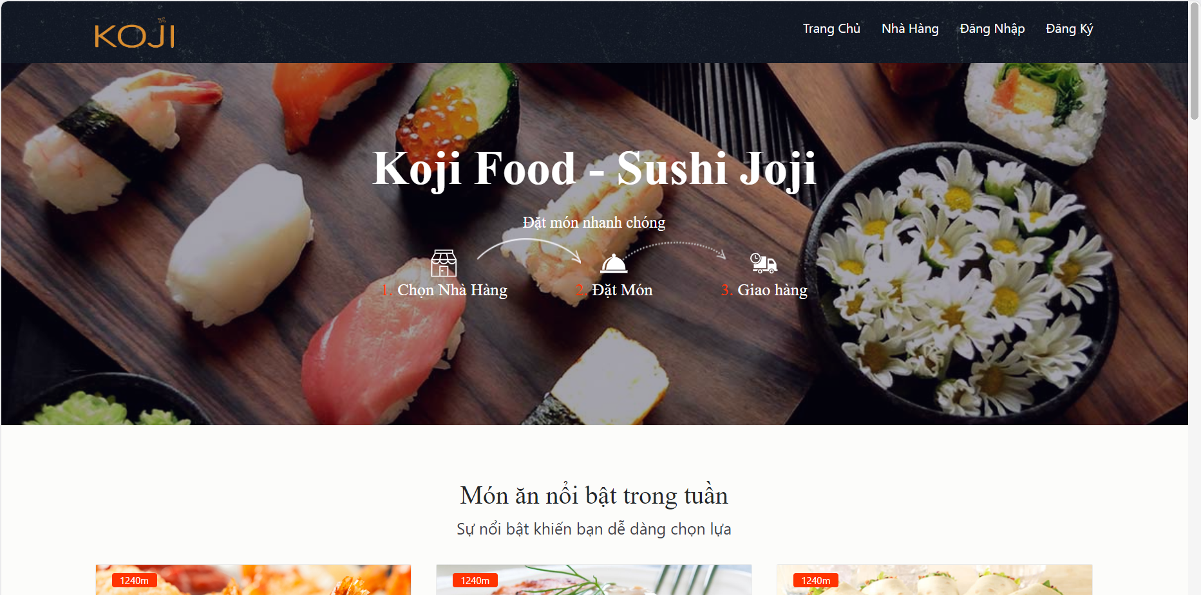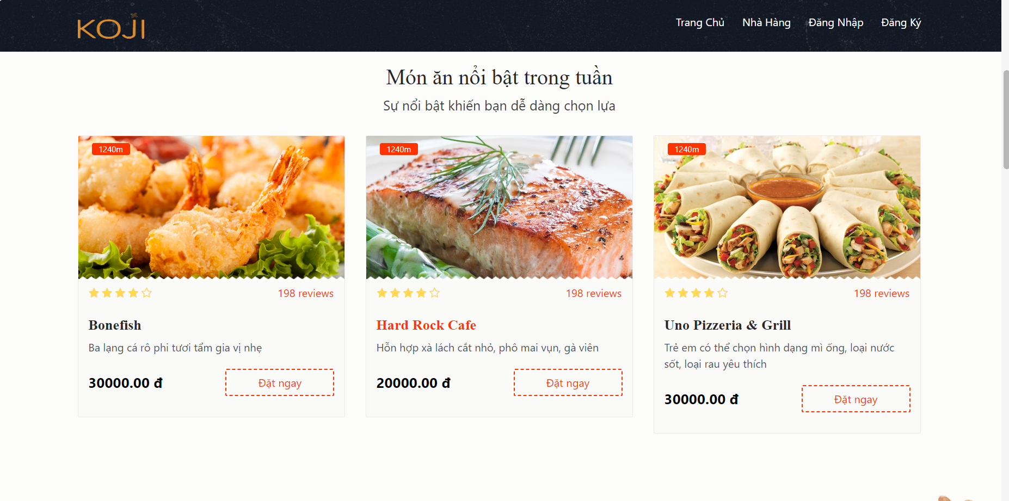

**Mức độ hoàn thành: 99%**

★ **Tuần 4 (từ ngày 15/01/2024 Đến: 20/01/2024)**

***Công việc được giao:***

* Thiết kế mô hình cơ sở dữ liệu cho ứng dụng (ERD);
* Tìm hiểu về hệ quản trị dữ liệu SQL Server;
* Cài đặt cơ sở dữ liệu cho ứng dụng trên hệ quản trị SQL Server.

***Kết quả đạt được:***

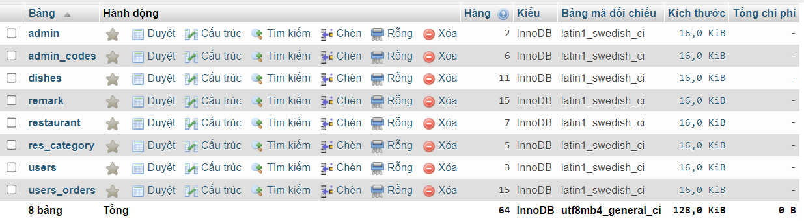

**Mức độ hoàn thành: 99%**

★ **Tuần 5 (từ ngày 22/01/2024 Đến: 27/01/2024)**

***Công việc được giao:***

* Tìm hiểu giao diện phần quản trị nội dung;

***Kết quả đạt được:***

Tìm hiểu giao diện phần quản trị nội dung;

★ **Tuần 6 (từ ngày 19/02/2024 Đến: 24/02/2024)**

***Công việc được giao:***

* Tìm hiểu giao diện phần quản trị nội dung;

***Kết quả đạt được:***

Tìm hiểu giao diện phần quản trị nội dung;

* Giao diện đăng nhập user



* Giao diện đăng kí user

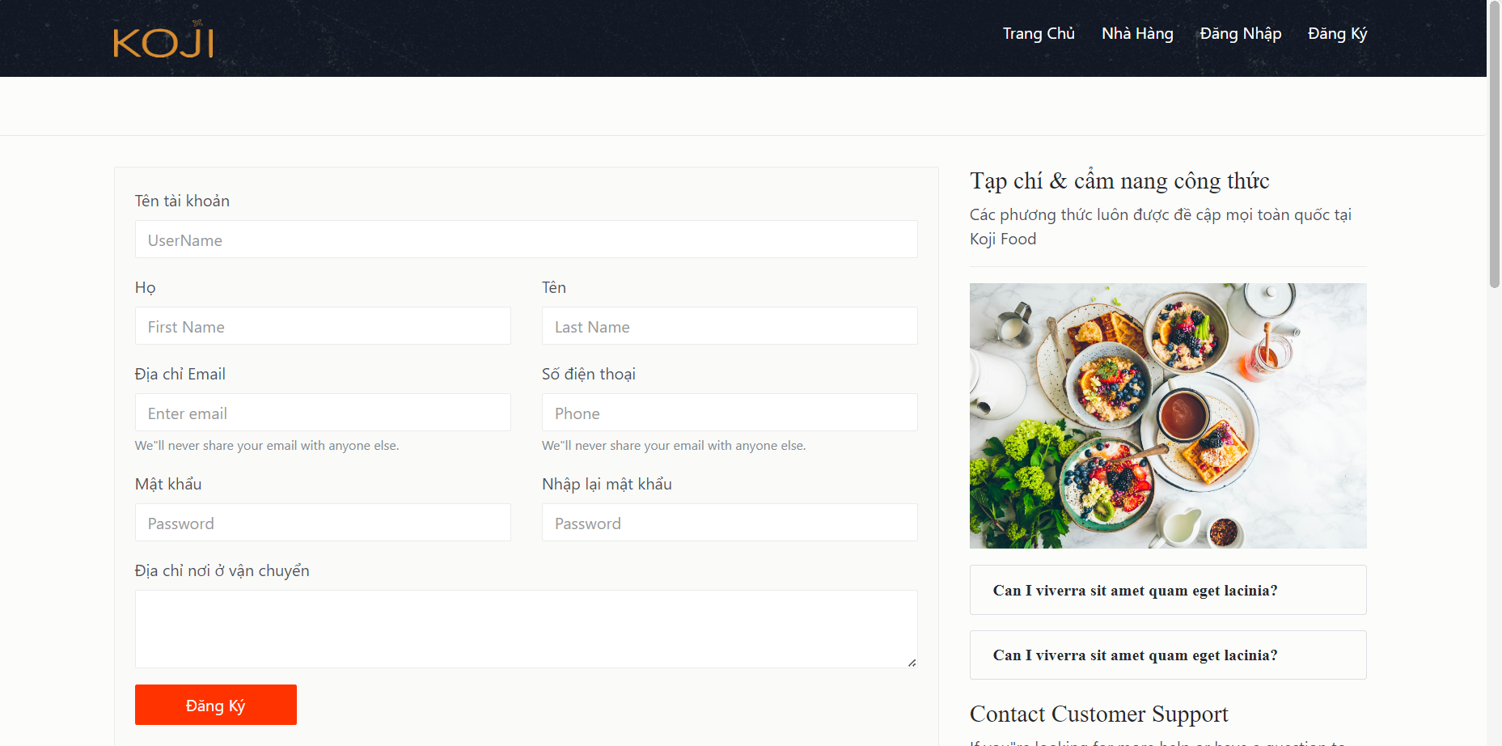

* Giao diện đổi mật khẩu user



* Giao diện đăng nhập admin

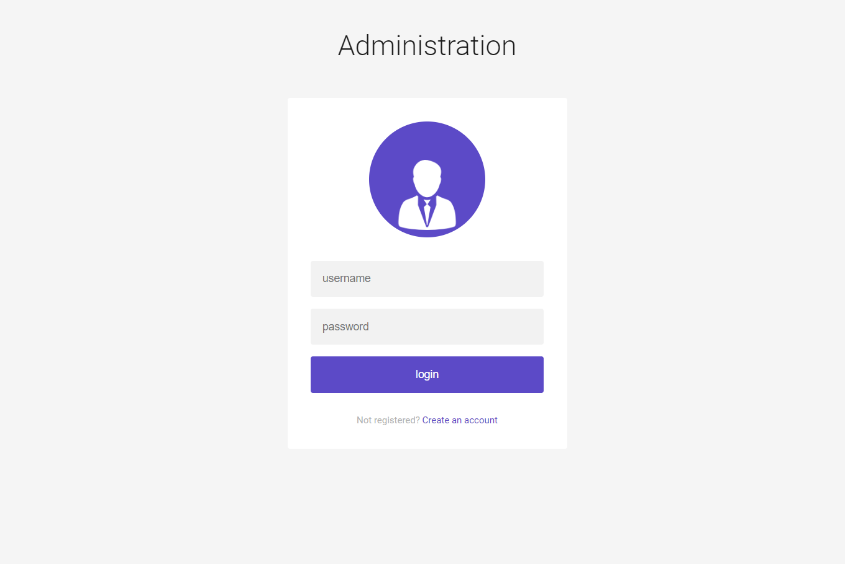

* Giao diện đăng kí admin

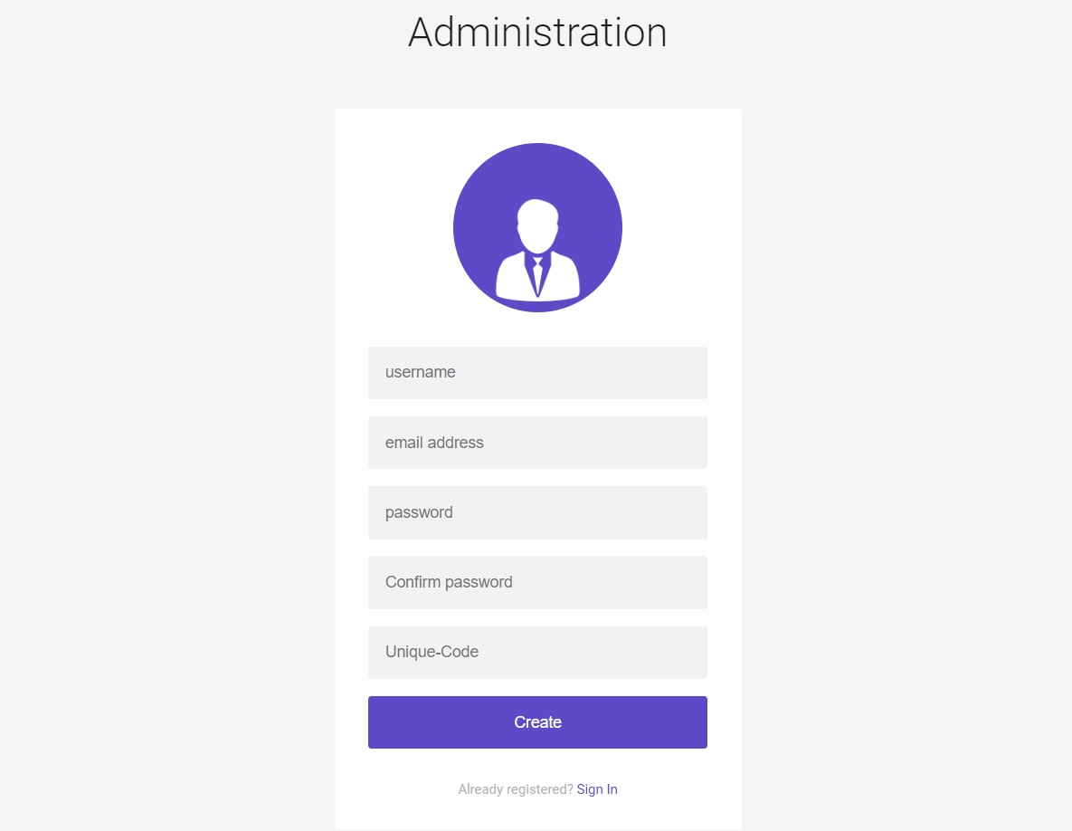

* Giao diện trang chủ admin

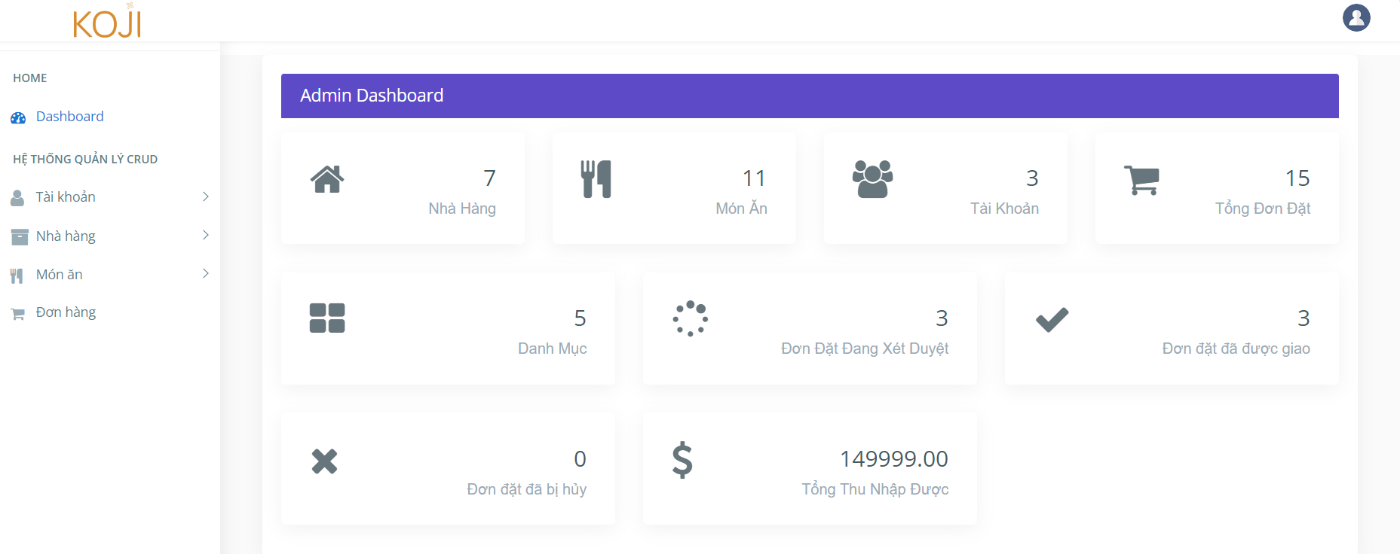

* Giao diện trang quản lý người dùng của admin

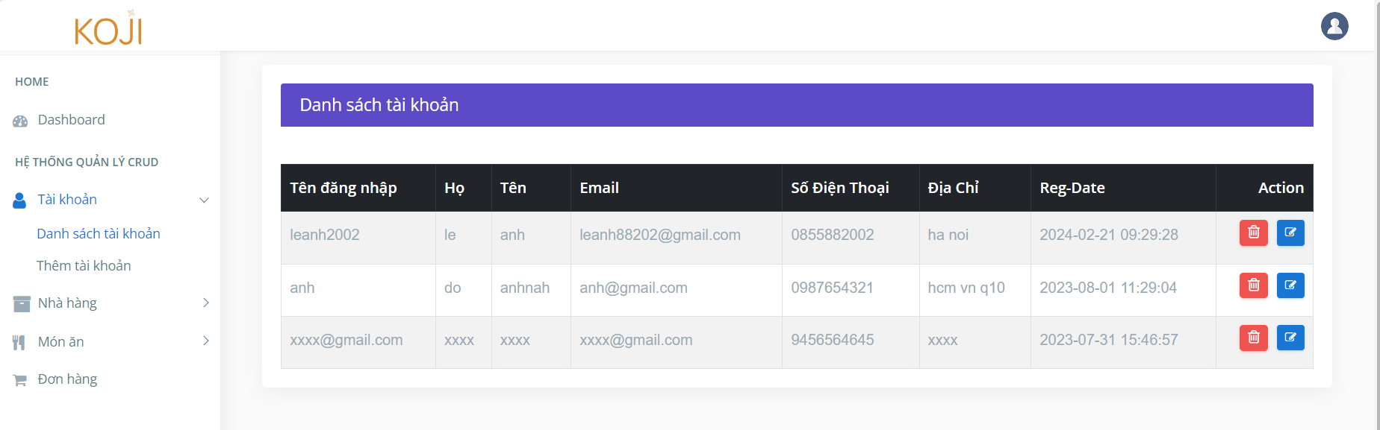

* Giao diện trang thêm người dùng của admin

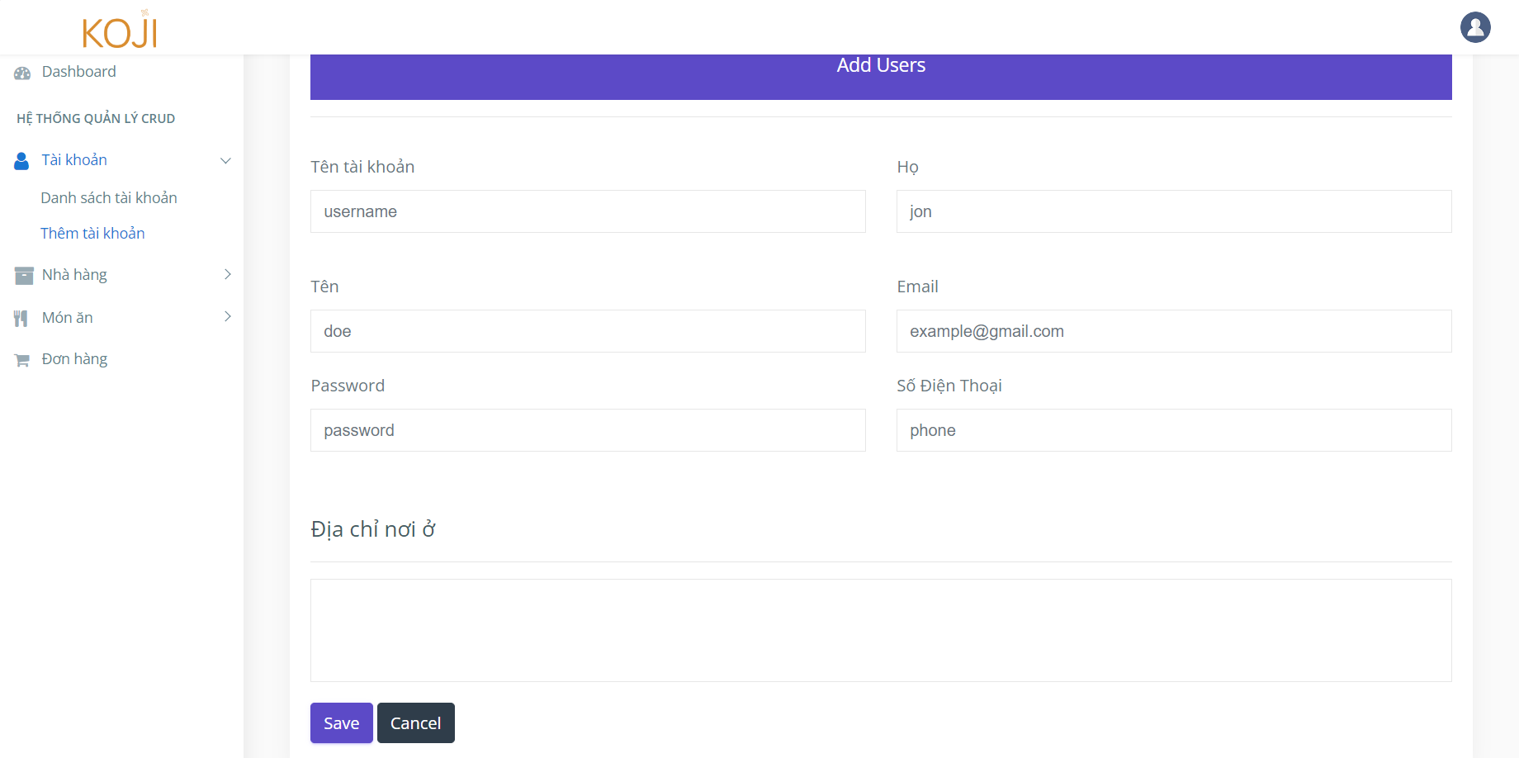

* Giao diện trang quản lí nhà hàng của admin

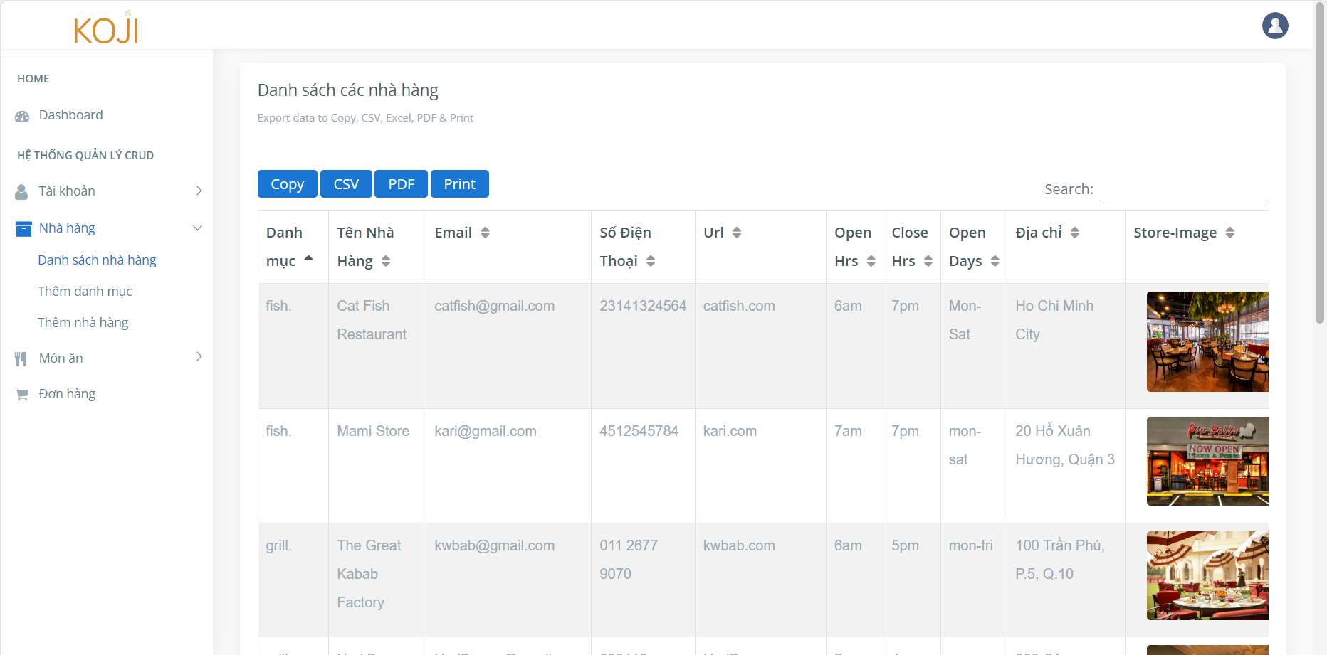

* Giao diện trang thêm danh mục nhà hàng của admin

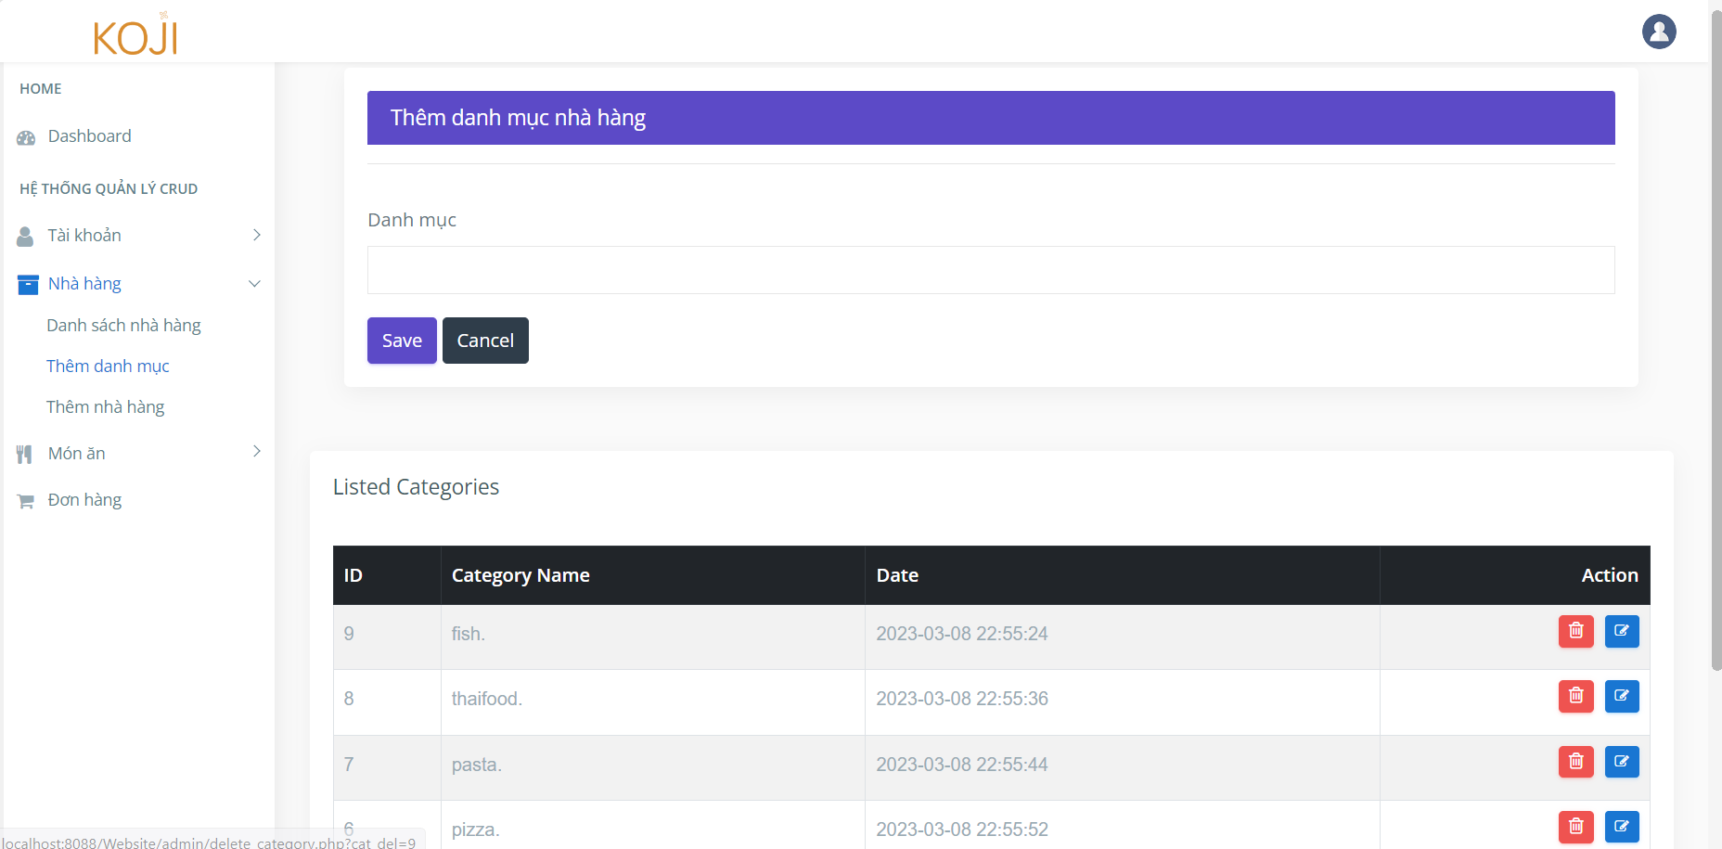

* Giao diện trang thêm nhà hàng của admin

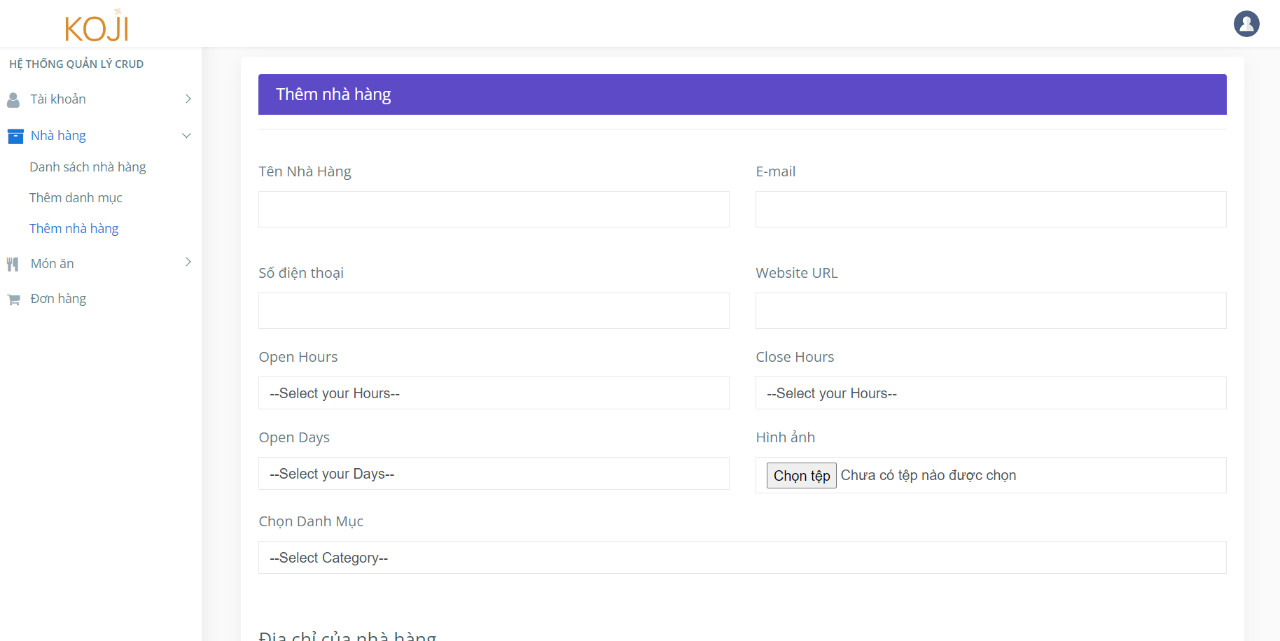

* Giao diện trang quản lí danh sách các món ăn của admin

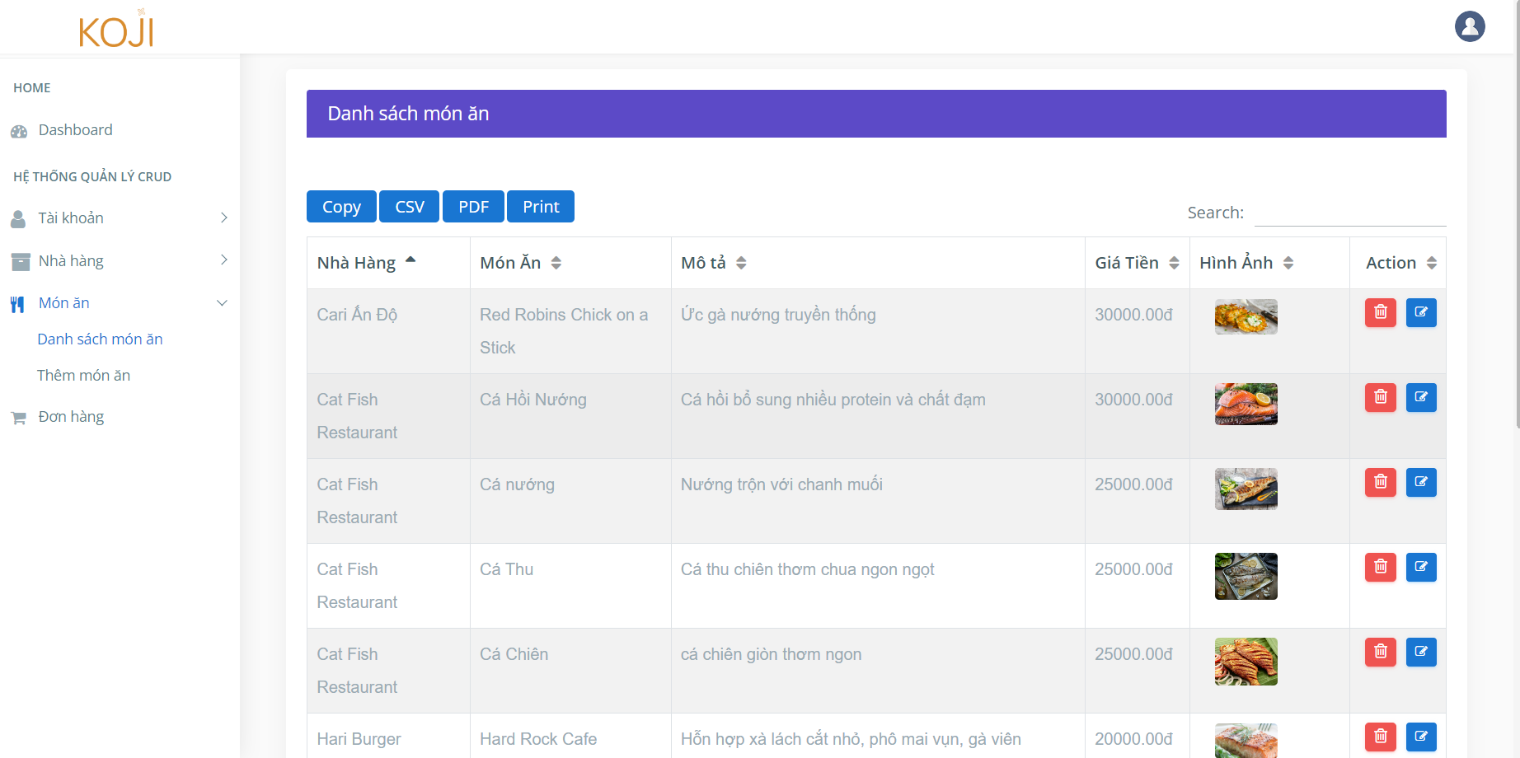

* Giao diện trang thêm món ăn của admin

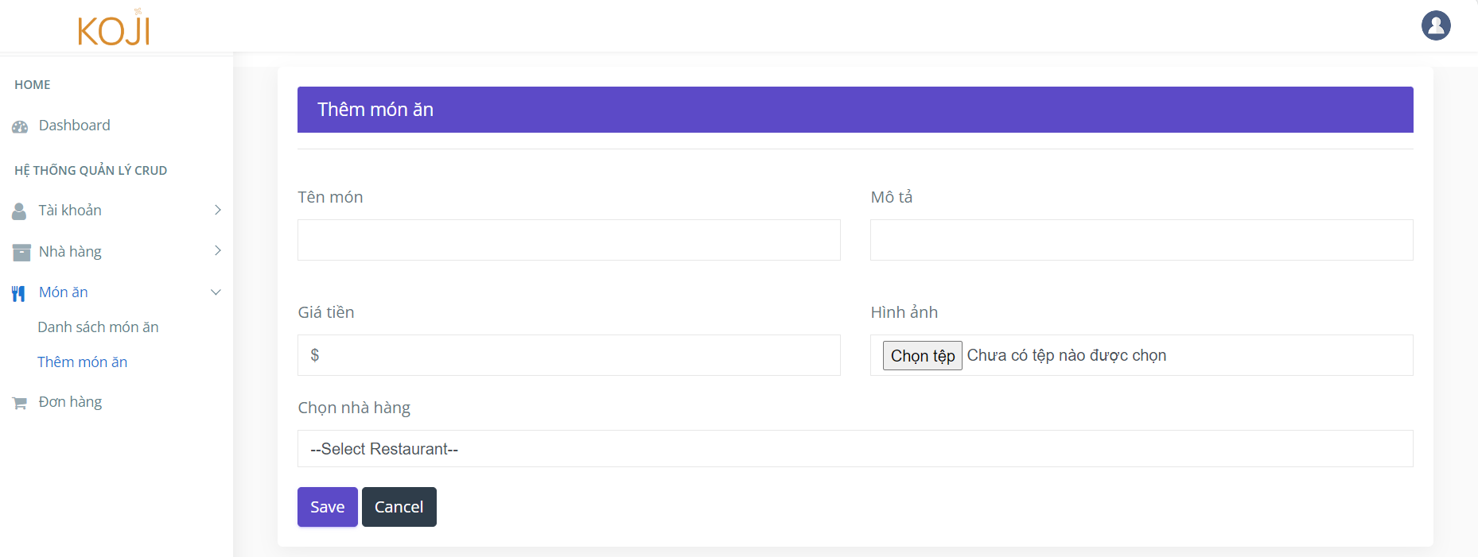

* Giao diện trang quản lí danh sách đơn hàng của admin

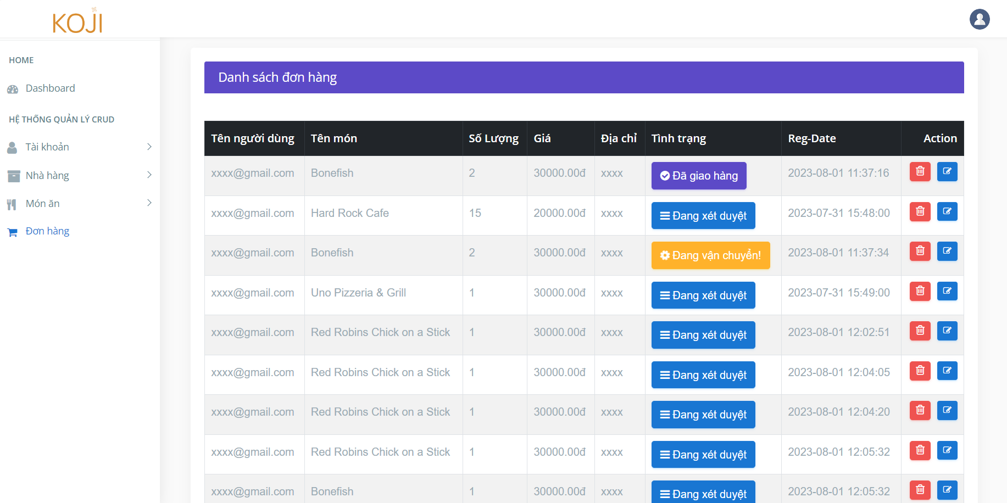

* Giao diện trang danh sách các nhà hàng

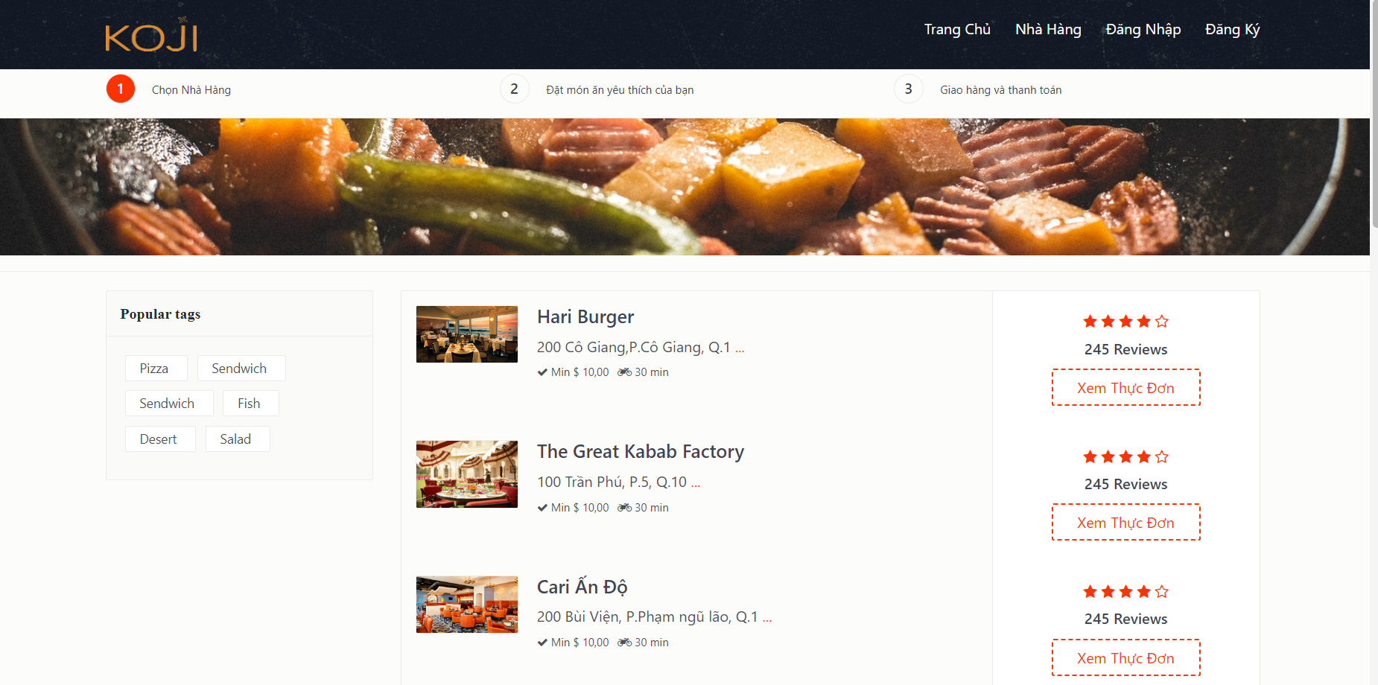

* Giao diện trang của nhà hàng

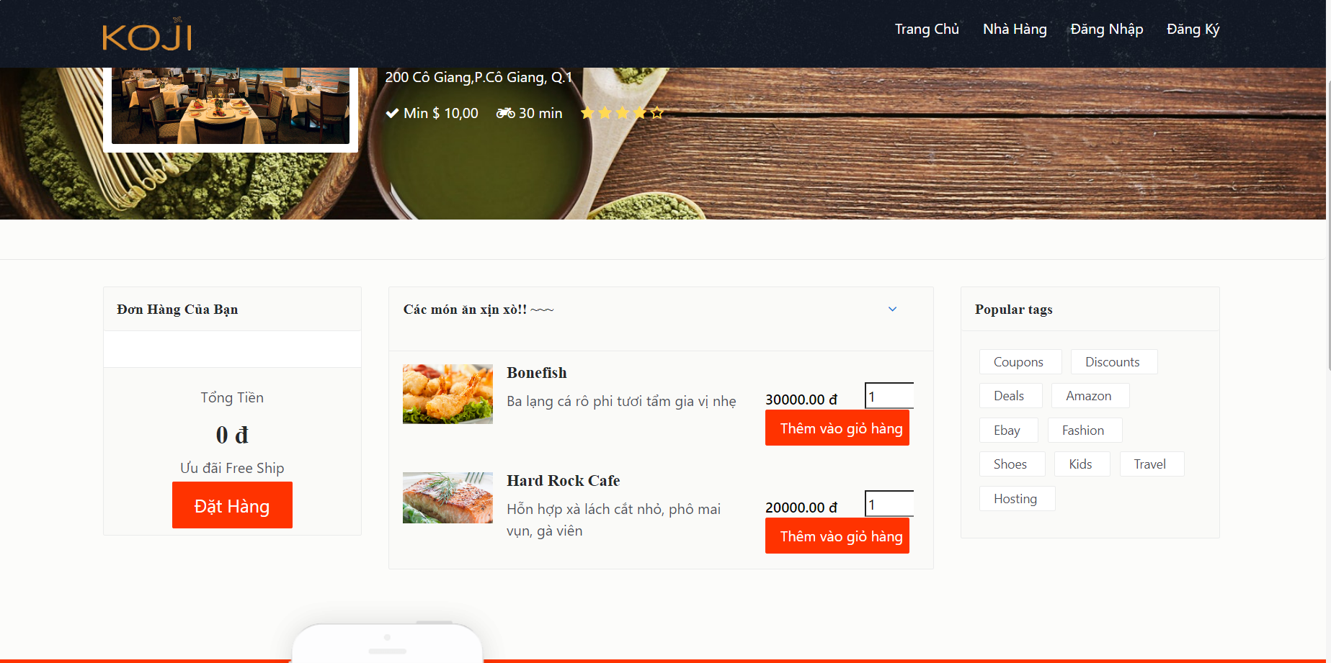

* Giao diện trang đơn đặt hàng của user

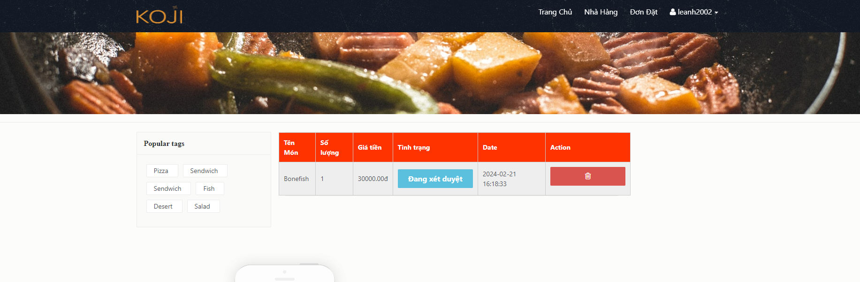

## Những vấn đề cần tập trung giải quyết

Sau một thời gian tìm hiểu, lập kế hoạch và xây dựng website cho cửa hàng bán quần áo về cơ bản website đã hoàn thiện được những chức năng cơ bản như trang admin đã hoàn thiện được 90%, giao diện website đã hoàn thành 90% do còn 1 số sai sót.

Tuy nhiên cần phải tập trung giải quyết vấn đề:

* Đối với trang quản trị : mới xử lý phần giao diện.
* Đối với phía người dùng : các giao diện thiết kế cần được hoàn thành. Tuần 6 tập trung nghiên cứu công nghệ backend để có thể xử lý dữ liệu được cập nhật từ cơ sở dữ liệu

## KẾT LUẬN VÀ KIẾN NGHỊ

Với thời gian thực tập và thực hiện đề tài có hạn nhưng cũng đã giúp cho em có thêm những kiến thức bổ ích, những kinh nghiệm để giúp cho bản thân sau này làm việc tốt hơn. Với mục tiêu hướng đến là giúp cửa hàng quần áo đưa sản phẩm tiếp cận với khách hàng. Ngoài ra, trang web còn giúp quản lý sản phẩm một cách đầy đủ và hiệu quả nhất, giảm bớt sai sót trong khâu quản lý.Với đề tài xây dựng website giúp cửa hàng bán quần áo không phải là quá mới trong lĩnh vực bán hàng, đã có rất nhiều website được lập ra để phục vụ mục đích này và thực hiện rất tốt. Đối với đề tài của em, về sau này hoàn toàn có thể phát triển thêm được. Cụ thể hơn là phát triển về giao diện, cũng như thêm các chức năng cho hợp với xu hướng thị trường và yêu cầu khách hàng. Ngoài ra cũng có thể mở rộng thêm các hình thức thanh toán trực tuyến đem lại sự tiện lợi cho khách hàng. Trong tương lai, ngoài việc vẫn sẽ duy trì những cách thức tiếp khách hàng cũ, hoàn thiện giao diện Website để thuận tiện cho khách hàng trong việc lựa chọn các sản phẩm theo ý muốn.

Trong quá trình thực hiện đề tài, với sự giúp đỡ của thầy Trần Minh Thắng và công ty thực tập đã giúp cho em có được những kiến thức, kinh nghiệm quý báu trong môi trường làm việc với những kết quả đạt được như: Học cách trình bày, diễn giải báo cáo. Học cách sử dụng các công cụ liên lạc, trao đổi và làm việc. Học được cách phân bổ thời gian, phân chia công việc phù hợp. Học thêm nhiều kiến thức mới.Trong quá trình thực tập cũng như thực hiện đề tài này, em đã có cơ hội được làm quen với môi trường làm việc mới, đã tích lũy được nhiều kinh nghiệm khác nhau cả về kỹ năng chuyên môn cũng như kỹ năng mềm. Em đã được rèn luyện kĩ năng giải quyết công việc theo từng giai đoạn, cố gắng hoàn thiện công việc trong thời gian cho phép, mạnh dạn trao đổi chia sẻ kiến thức, đồng thời cũng bồi dưỡng thêm rất nhiều kiến thức ngoài các kiến thức đã được học trên trường lớp.

Em xin trân trọng gửi lời cảm ơn tới thầy Trần Minh Thắng, giảng viên khoa CNTT Trường Đại học Tài nguyên và Môi trường Hà Nội và Giám đốc Trịnh Văn Chung – Công ty công nghệ và Phát triển nhân lực Devmaster cùng với các bạn bè trên lớp, đồng nghiệp tại công ty đã hướng dẫn và giúp đỡ em rất nhiều để em có thể thực hiện hoàn thành đề tài này.

## TÀI LIỆU THAM KHẢO

[1] <https://codelearn.io/>

[2]<https://developer.mozilla.org/vi/docs/Learn/Getting_started_with_the_web/CSS_basics>

[3] <https://www.w3schools.com/js/DEFAULT.asp>

[4] <https://hotroontap.com/do-an-xay-dung-website-ban-hang-truc-tuyen-2019/>

[5]<https://www.youtube.com/watch?v=r4c-9sPaFxo&lc=UgzOHPmXTDKT-agXY0F4AaABAg.9s_DPx8jIT89xlnMxYMYnx>

….